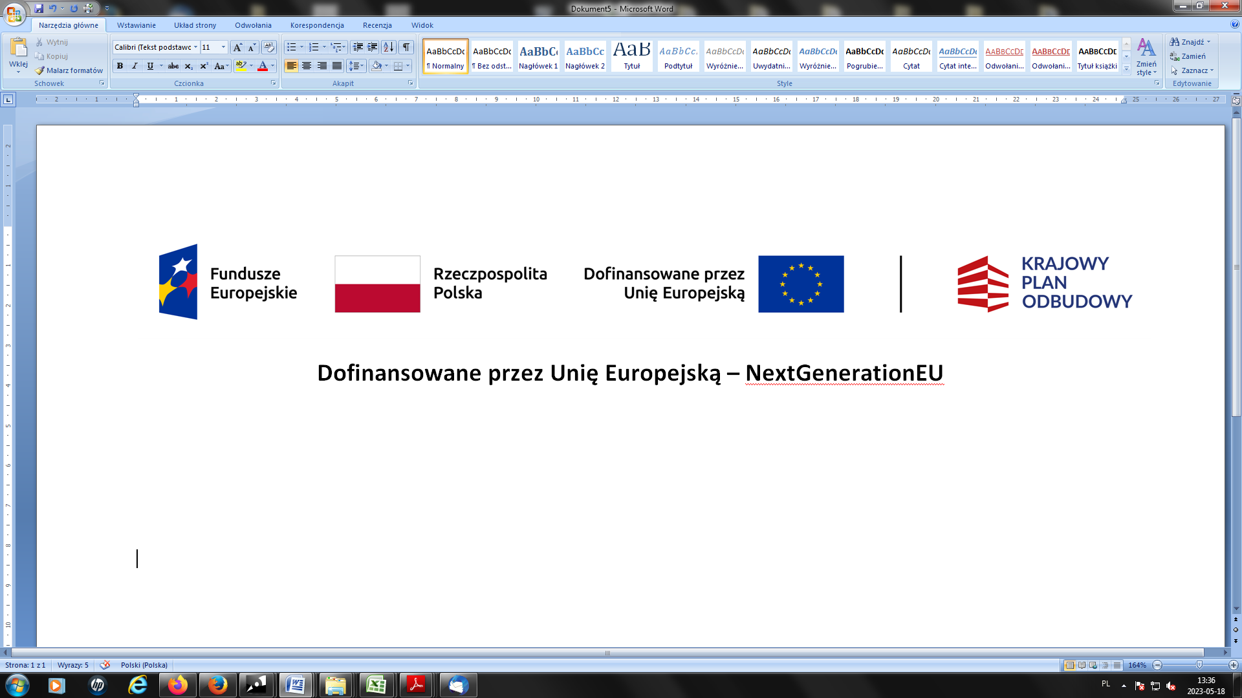

…………………………………….. ……………….………..………
(pieczęć gminy - OOW) (miejscowość i data)

Oświadczenie
ostatecznego odbiorcy wsparcia o rezygnacji z korzystania z zasady
pkt 8.1.13. Programu Maluch+2022-2029

Oświadczam, iż rezygnuję z korzystania z zasady pkt 8.1.13. Programu Maluch+
2022-2029, tj. przekazywania środków dofinansowania na tworzenie miejsc opieki nad dziećmi w wieku do lat 3 nie rzadziej niż raz na kwartał.
Równocześnie wnioskuję o uruchomienie środków z dofinansowania Programu „Maluch+2022-2029” zgodnie z terminami zawartymi w załączniku nr 3 do Umowy - Harmonogramie Płatności.

………………………………..……………
(data, pieczęć i podpis Wójta/Burmistrza/Prezydenta Miasta)

